火焰报警检测系统

功能需求：
- LCD液晶屏显示内容如下
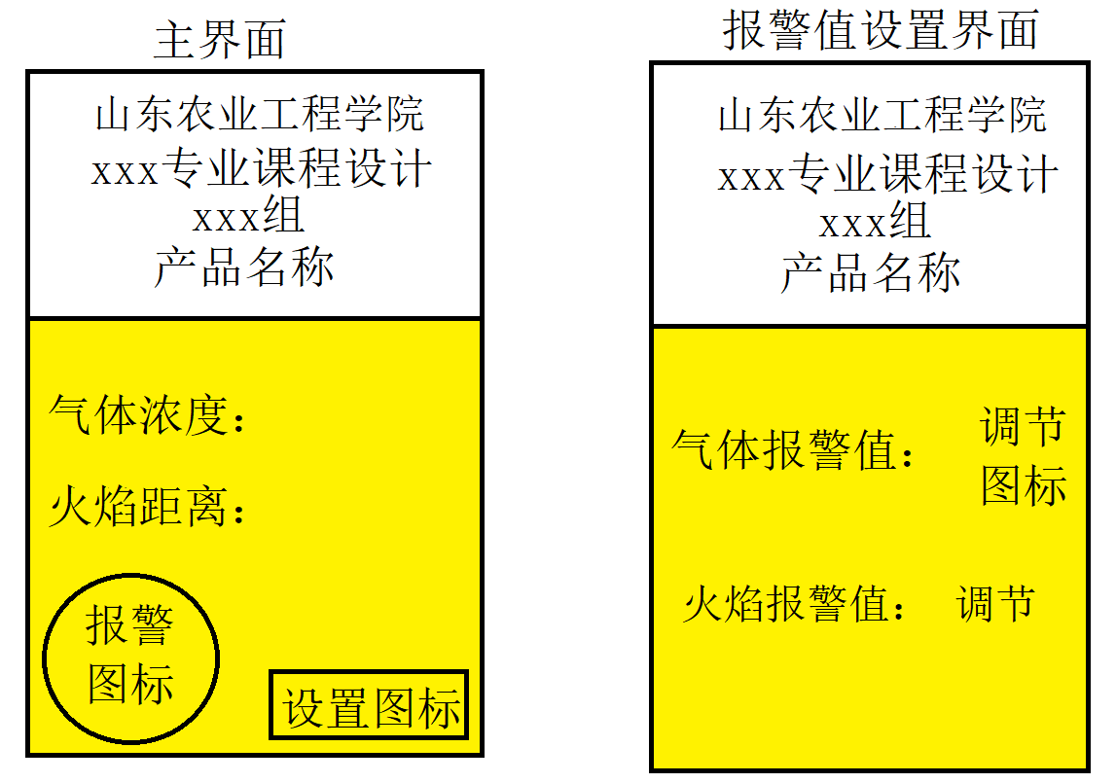
- 触摸按键功能
- 触摸按键音功能
- 通过触摸按键实现传感器预设报警值设置功能（报警值自定义）。
- 超过气体实现报警功能（报警功能自定义）。
- 火焰距离报警

火焰报警检测系统软件框架图
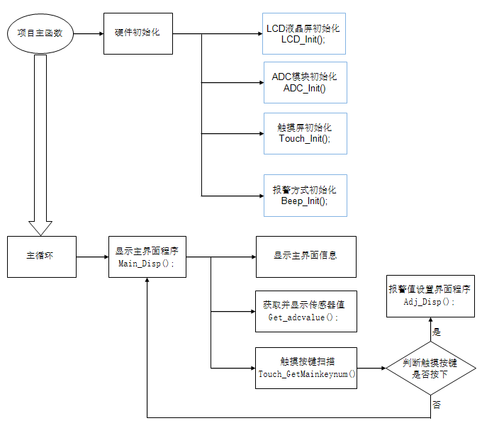

答辩形式
- 课程设计答辩要求
以小组形式答辩，录制产品功能使用讲解视频，在视频中需要讲解产品的操作步骤。PPT，视频时间3分钟左右。
备注：学生可以自行增加课程设计的相关功能，添加后可以对本次考核总分加5～10分。
- 打分关键点
- 完整度
- 创新点
- 表现能力

